Nom : _________________________ /14 Date : ____________________________

/2 1. Considère les notes suivantes obtenues par les élèves d’un cours de biologie de la 12e année :

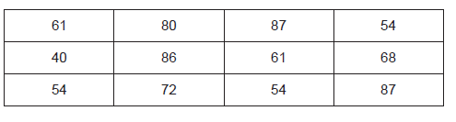

A) Indique la moyenne. (1)

B) Indique le mode. (1) Mode : ___________________

/2 2. Calcule la moyenne coupée en éliminant le plus grand nombre et le plus petit nombre de l’ensemble de données suivant.



/1 4. Une élève a obtenu une note au 99e centile de sa classe, mais elle n’est pas contente de sa note. Explique pourquoi elle pourrait ne pas être contente de ce résultat.

/3 5. Cinquante (50) membres d’une équipe de football se sont pesés. Thomas a pesé 165 livres. Quatre (4) joueurs ont pesé moins que Thomas.

A) Calcule le rang-centile de Thomas. (2)

B) Explique comment le poids de Thomas se situe par rapport au poids des autres membres de l’équipe. (1)

/1 6. Jody et Carol jouent dans deux équipe de basketball différentes. Elles ont toutes les deux été classées selon les points qu’elles ont eus dans leur équipe respective.

- Jody est au 90e centile dans son équipe.

- Carol est au 75e centile dans son équipe.

Explique si l’on peut déterminer quelle joueuse a obtenu plus de points.

/2 7. Les mesures suivantes représentent la masse (en livres) des joueurs d’une équipe de football :

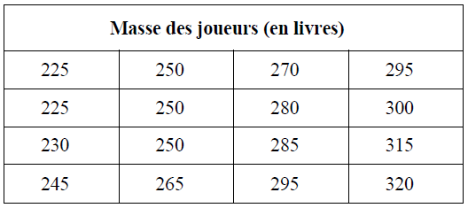

Calcule le rang-centile d’un joueur qui pèse 250 livres.

/3 8. Dans une classe universitaire de 230 élèves, Kegan a obtenu 92 % à l’examen final. Il y a 23 élèves qui ont une note inférieure à celle de Kegan.

A) Calcule le rang centile de Kegan. (2)

B) L’université remettra un prix aux 10 % d’élèves les meilleurs. Explique si kegan obtiendra un prix. (1)